Nombre: Jessica Arias Salamanca cod: 1202143

Parcial segundo corte- CG

1. Estructura de cada figura:

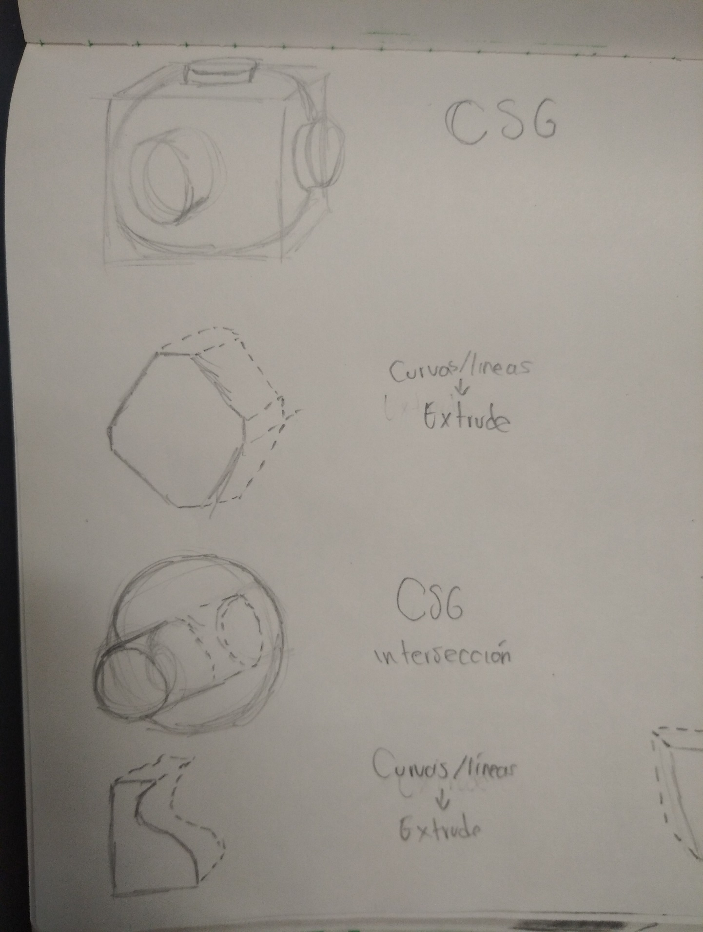

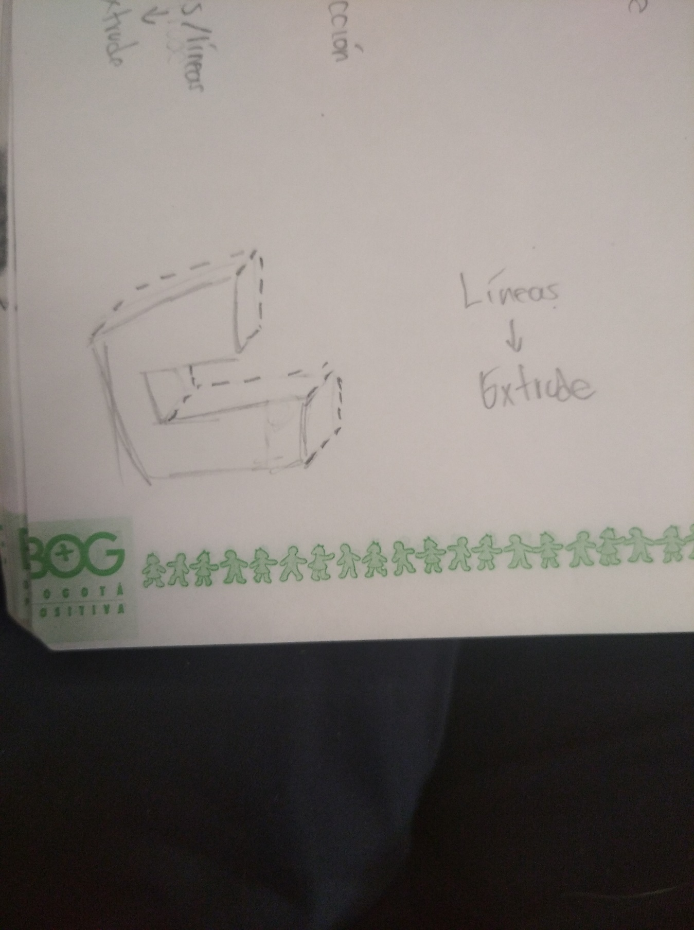

2.

FIGURAS PLANEDAS RESULTADO FINAL

